Al digitar Python, en la consola como aparece en 6:40 de <https://www.youtube.com/watch?v=gUED5uFmyQI&lc=UgzPmxnx62EfQk4DzuJ4AaABAg.9QUIlQ9mT0V9QUK4YNCfJJ>

Ojo para instalar este motor: https://code.visualstudio.com/docs/?dv=win

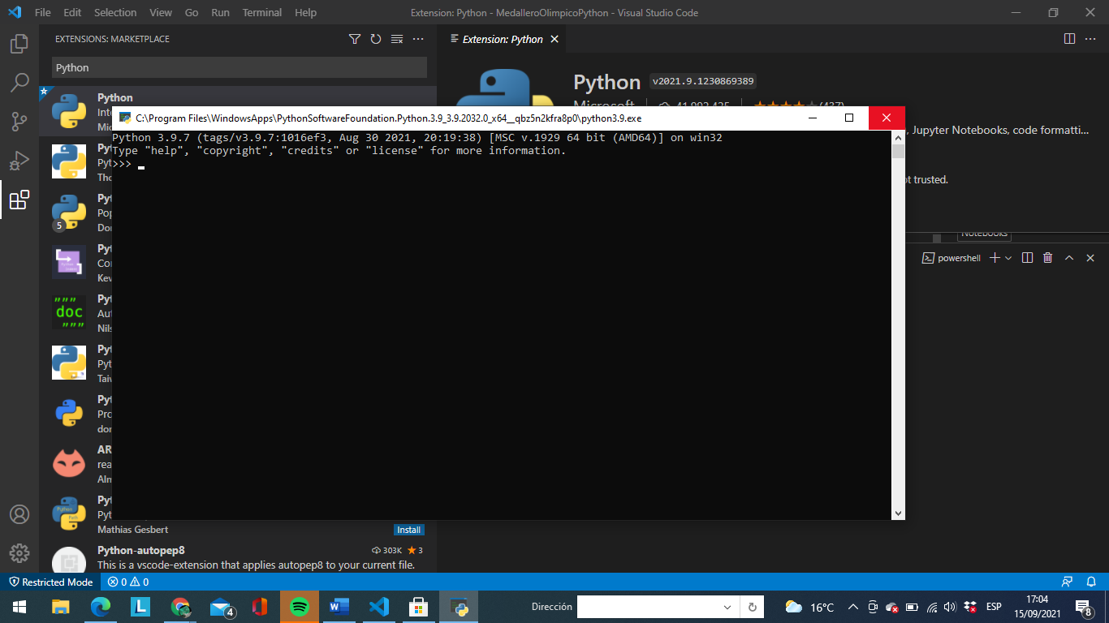

Me queda: 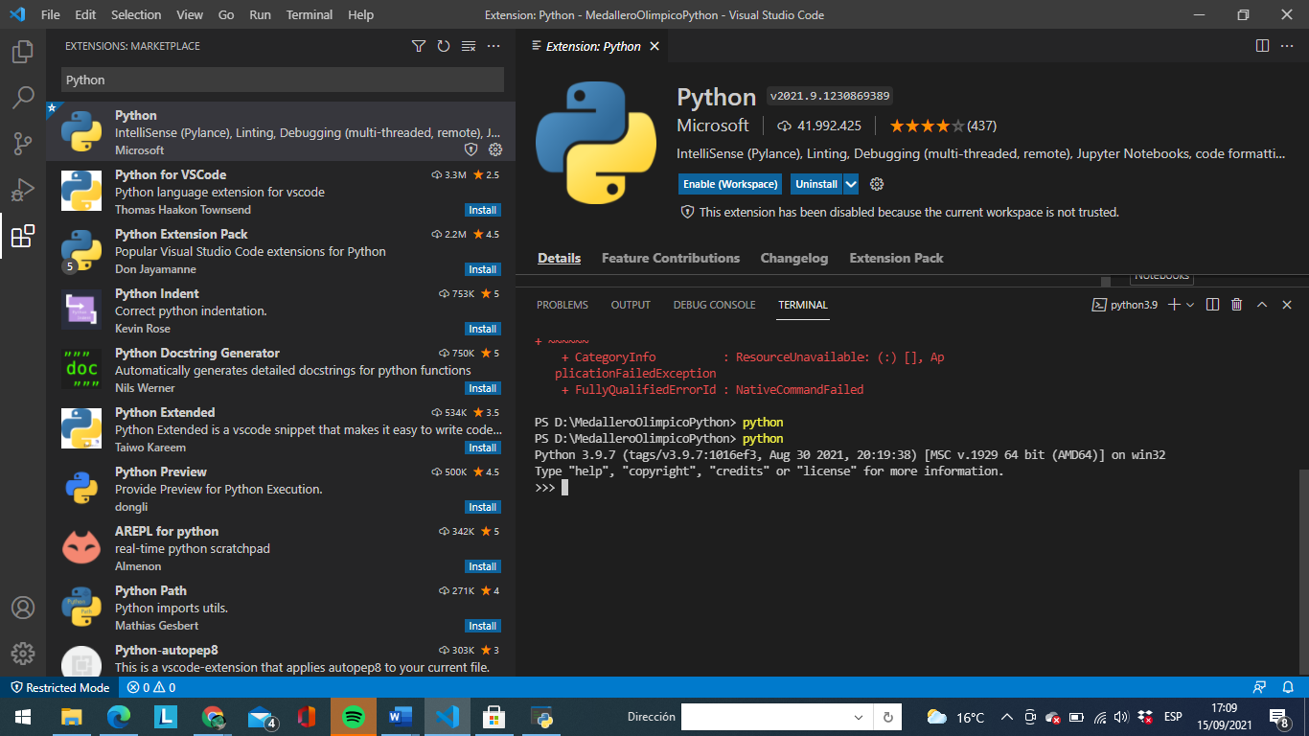

En 8:12 instalan el paquete para poder hacer la conexión con Mysql:

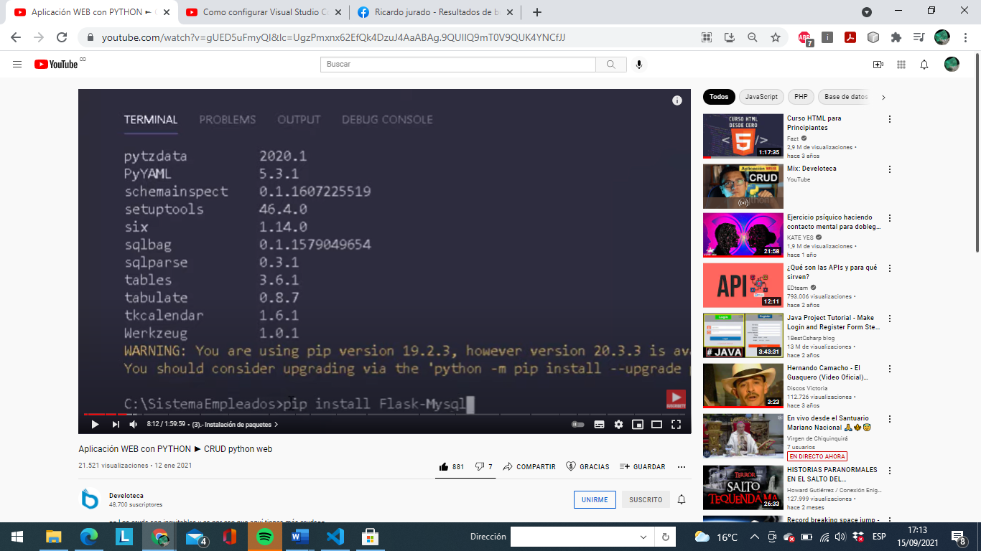

En 15:50 me muestra:

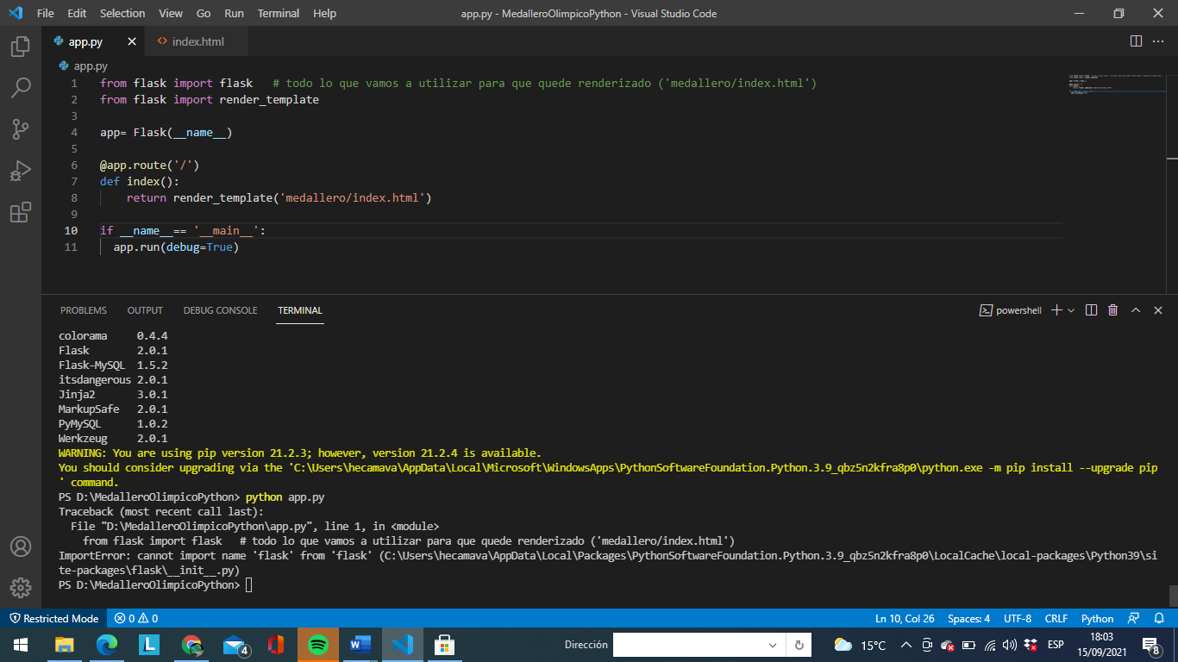

Cuando debería de mostrar:

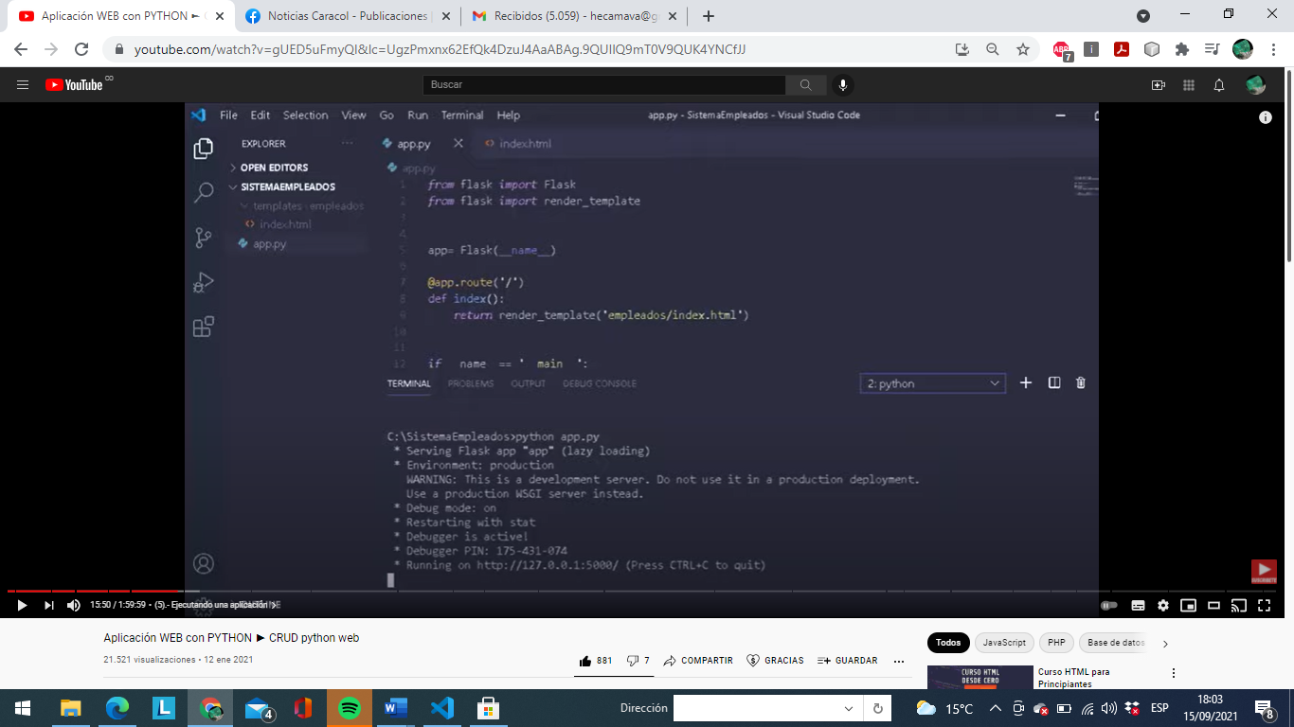

Ahora si me lo muestra bien:

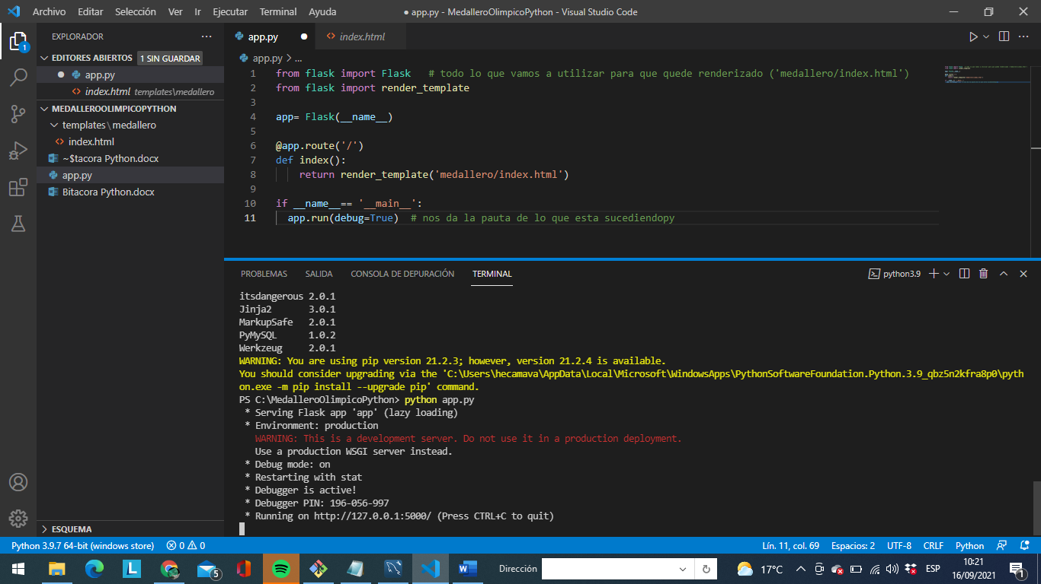

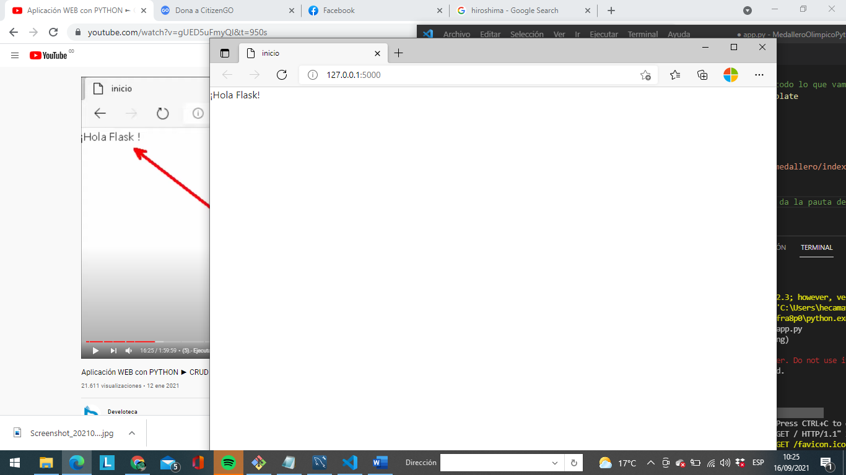

Todoesta funcionando bien quede en 16:35, cuando se empeza a hablar de bases de datos:

**Retomo el desarrollo en Python 29 de septiembre 2021, por viaje a Chinauta y procesos de selección.**

Voy a realizar el formulario de inserción de Pais, medalla (Oro, plata y bronce).

Utilizo como referencia el video en youtube: https://www.youtube.com/watch?v=IgCfZkR8wME&t=113s

# (Python Flask y Mysql Aplicación Web | Aplicación de Ejemplo)

1. Creo carpeta con nombre flask_contacts_app, y arrastro esta carpeta al entorno de trabajo de visual studio code:

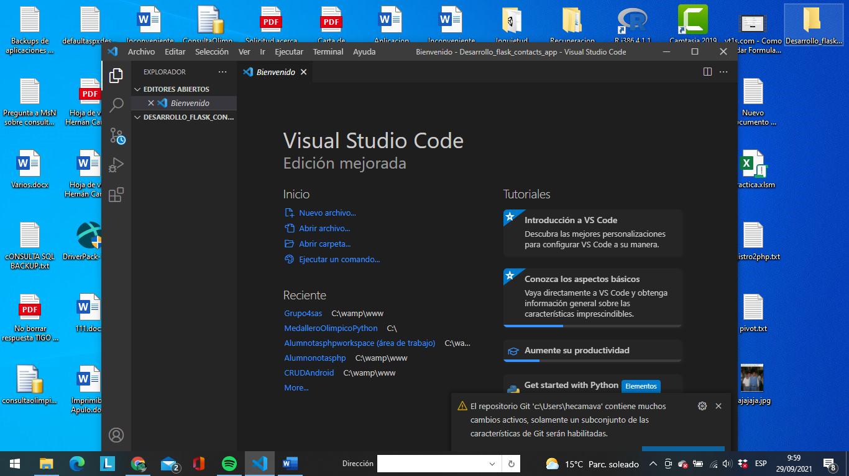

Le doy en el menú Terminal y Nueva Terminal y nos muestra en donde tenemos alojada la carpeta, en mi caso el escritorio:

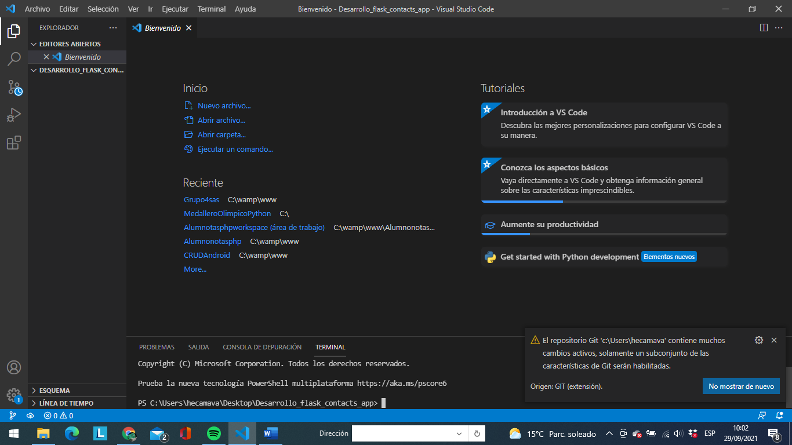

Tengo instalado el Pyton 3.9, que utilice en el ejemplo anterior:

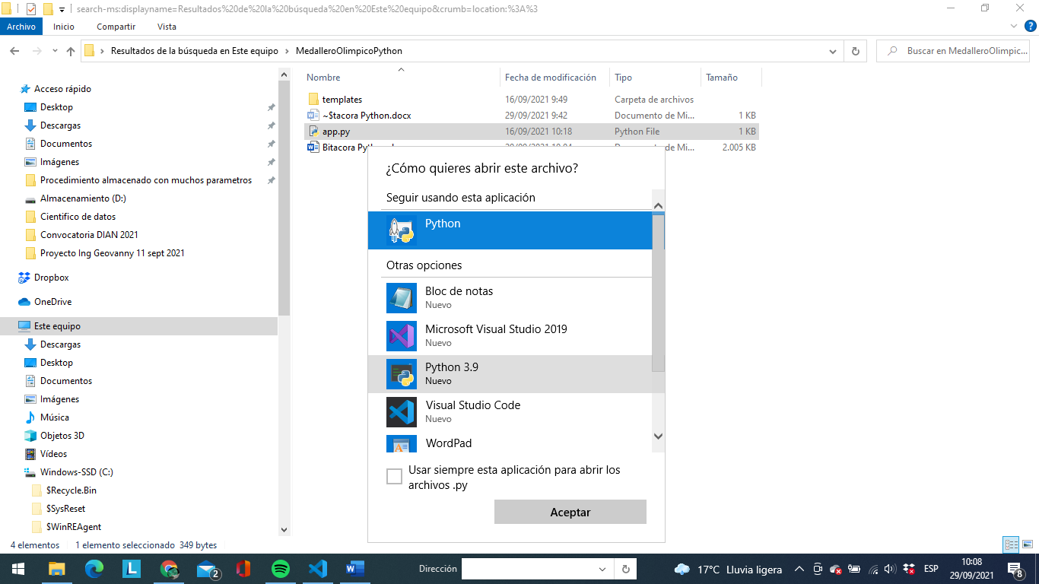

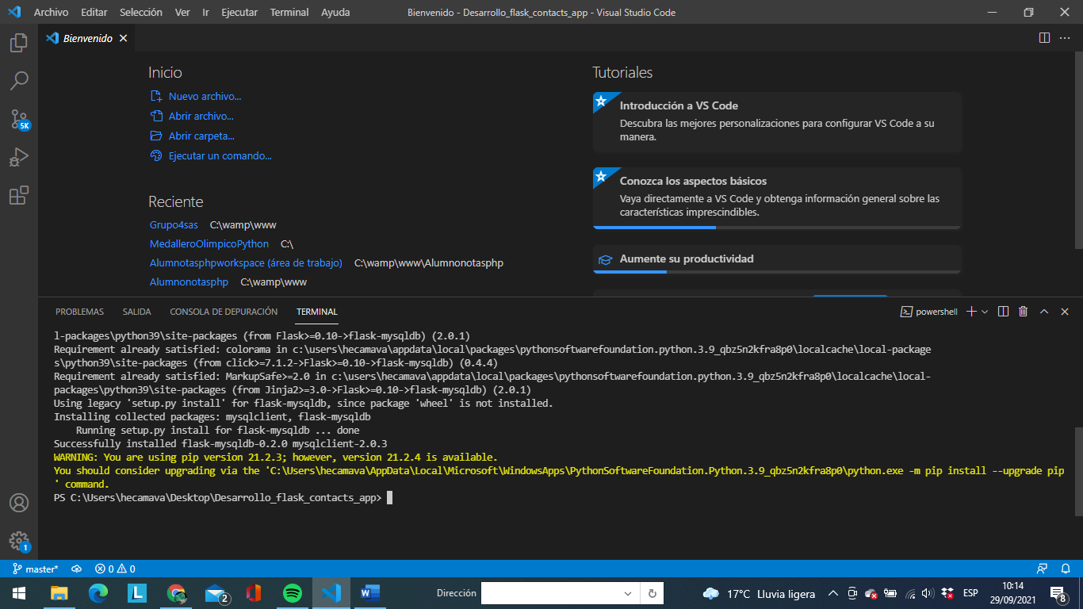

Me muestra esto

WARNING: You are using pip version 21.2.3; however, version 21.2.4 is available.

You should consider upgrading via the 'C:\Users\hecamava\AppData\Local\Microsoft\WindowsApps\PythonSoftwareFoundation.Python.3.9_qbz5n2kfra8p0\python.exe -m pip install --upgrade pip' command.

Dentro de la carpeta creamos el archivo (en mi caso insertarinfo.py), en el caso de el video crearon un archivo con nombre App.py:

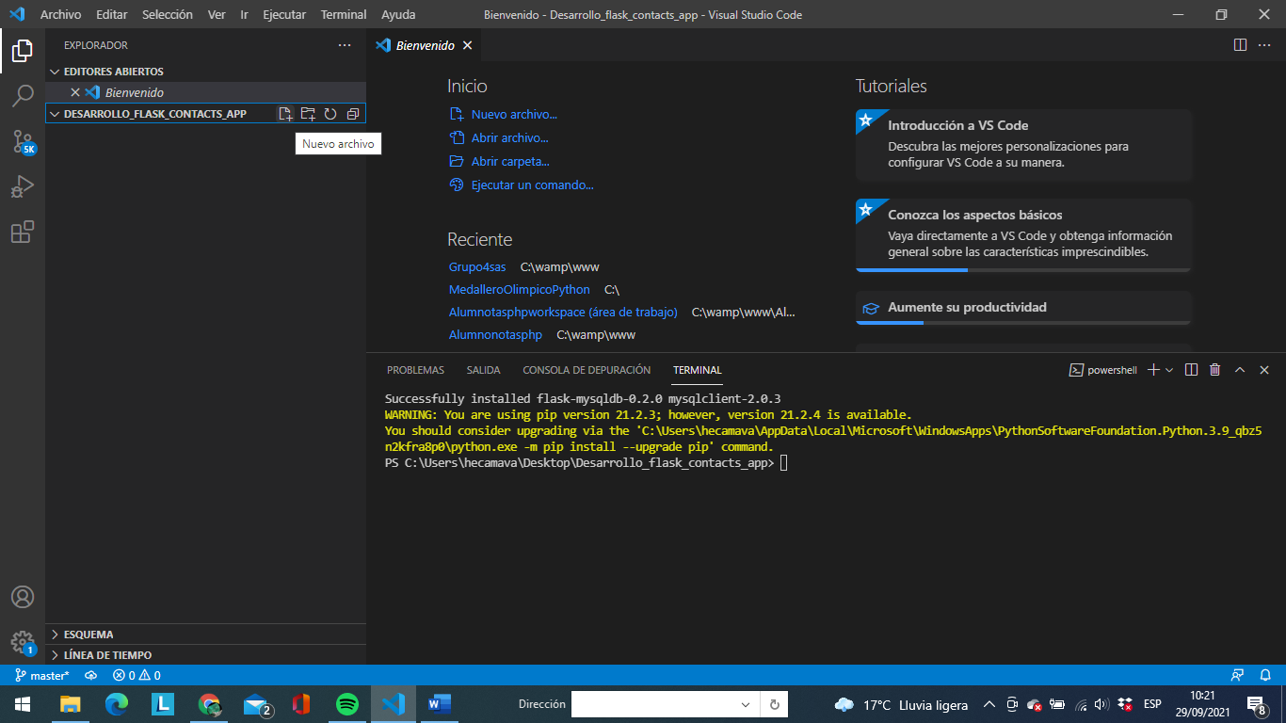

El editor me dijo:

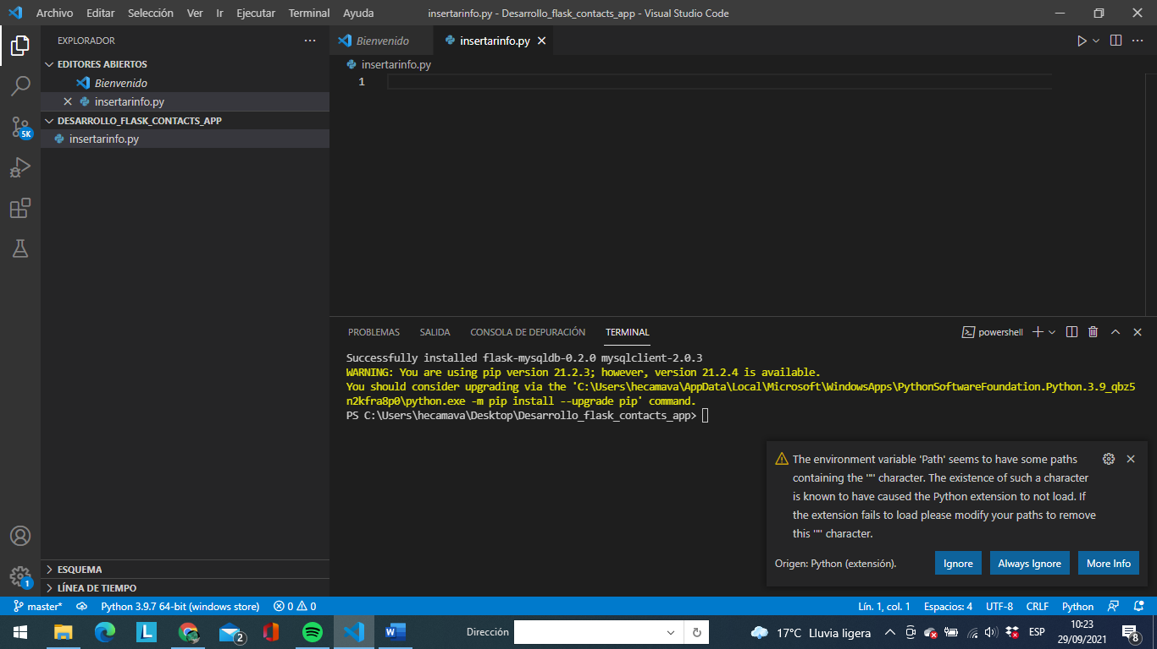

Ponemos en la terminal:

python insertarinfo.py SUPER OOOOJJJJJOOOOO cada vez que vayamos a trabajar en Python, debemos de ejecutar en la terminal esto:

Y nos muestra:

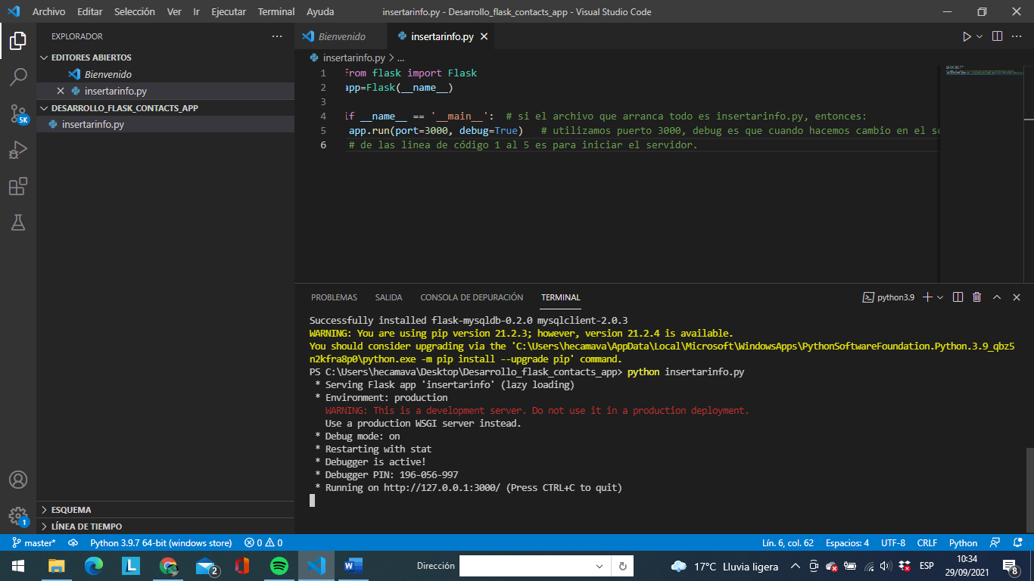

Ejecutándose en el localhost: 3000

Advertencia de que estamos en entorno de desarrollo y no en producción.

Por defecto nos muestra el 404:

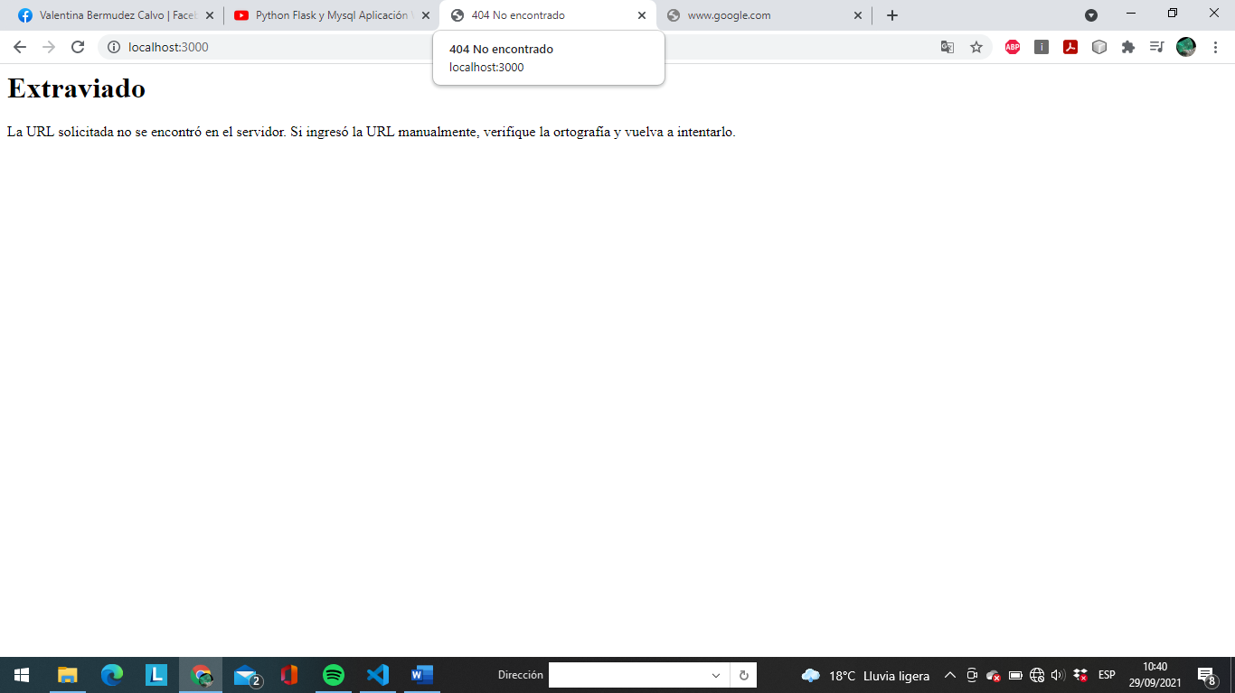

Arreglamos poniendo :

@app.rute

Ya teniendo lo siguiente:

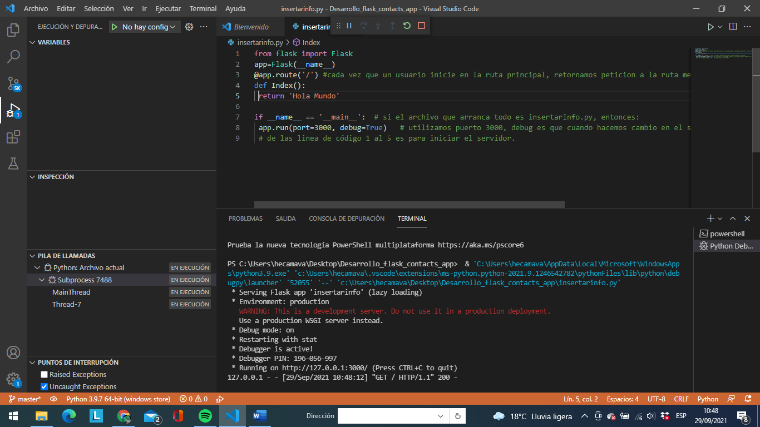

Ya teniendo lo anterior, corremos con:

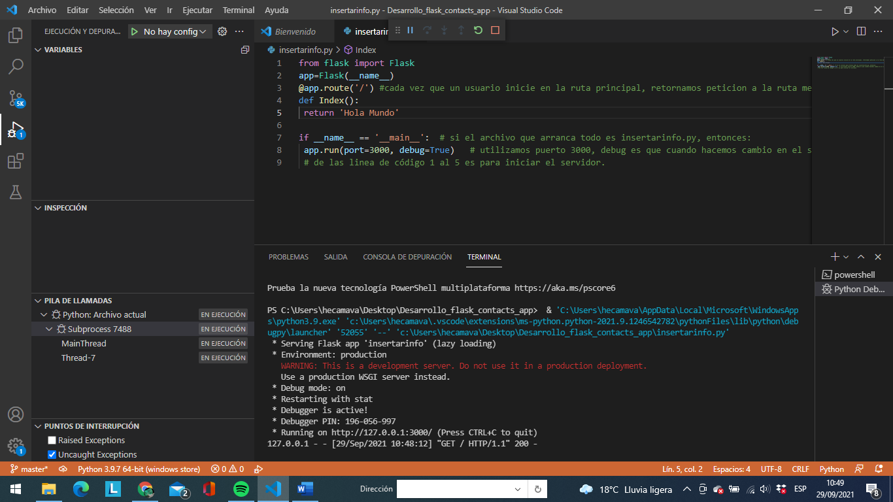

Y veremos que todo está funcionando bien:

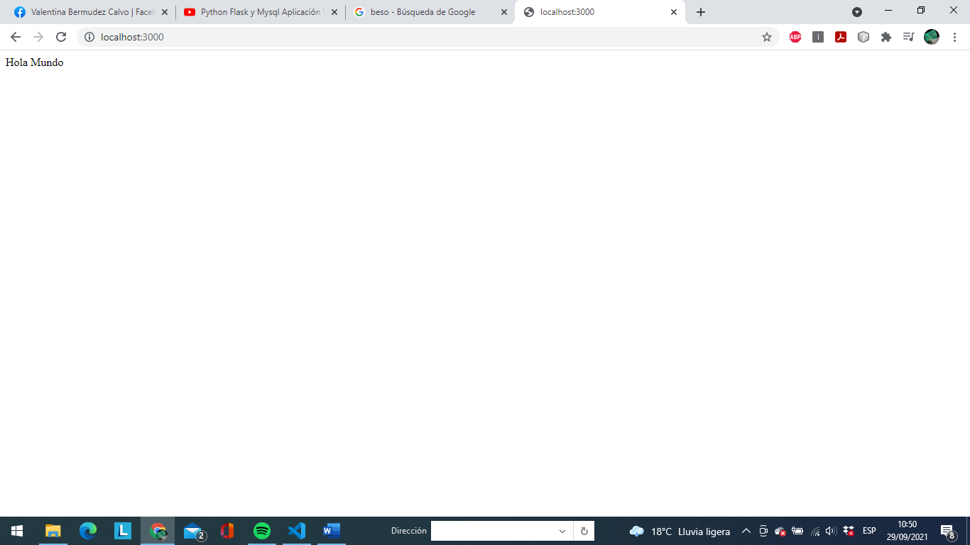

Hacemos lo siguiente en Python:

from flask import Flask

app=Flask(__name__)

@app.route('/') #cada vez que un usuario inicie en la ruta principal, retornamos peticion a la ruta mediante:

def Index():

return 'Hola Mundo'

# Agregamos el medallero:

@app.route('/add_insertmedal')

def add_insertmedal():

return 'add insertmedal'

if __name__ == '__main__': # si el archivo que arranca todo es insertarinfo.py, entonces:

app.run(port=3000, debug=True) # utilizamos puerto 3000, debug es que cuando hacemos cambio en el servidor estos reinician automaticamente

# de las linea de código 1 al 5 es para iniciar el servidor.

Al correr:

http://localhost:3000/add_insertmedal

Me aparece el siguiente error:

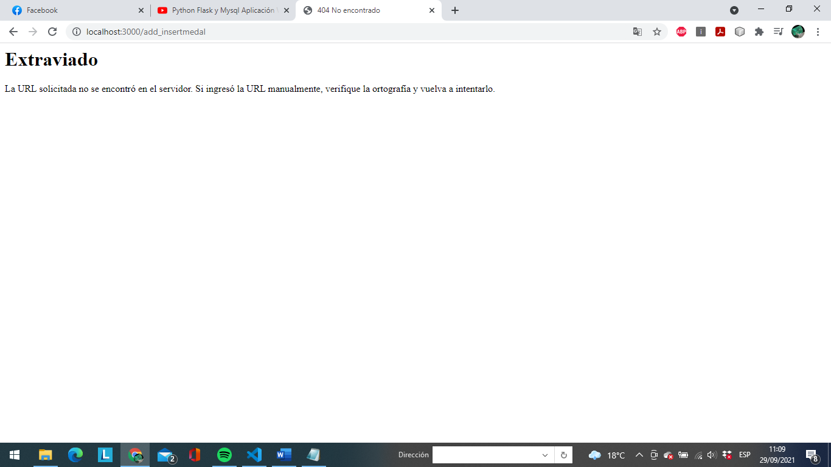

Probando con esto: http://127.0.0.1:3000/edit_insertmedal

y con Probando con esto: <http://127.0.0.1:3000/delete_insertmedal>

o con

<http://localhost:3000/edit_insertmedal>

[http://localhost:3000/delete_insertmedal](http://localhost/delete_insertmedal)

si me sale bien.

# 16:00 del video: <https://www.youtube.com/watch?v=IgCfZkR8wME&t=113s> (Python Flask y Mysql Aplicación Web | Aplicación de Ejemplo)

Creamos una carpeta con nombre templates:

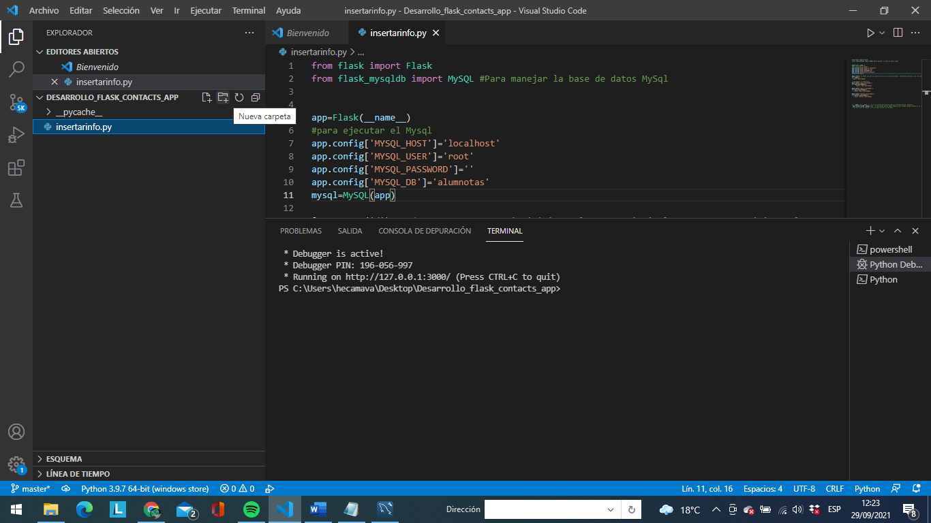

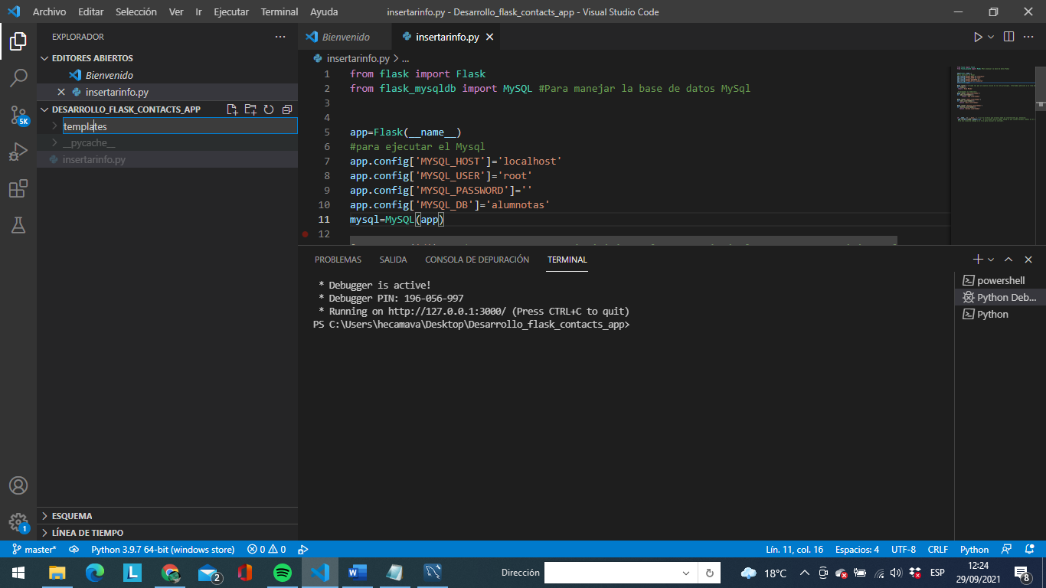

Aquí vamos a tener los formulario, vistas, navegaciones botones

Para crear el index.html (PERO OJO EN MI CASO VA A SER EL FORMULARIO DE USUARIO Y CONTRASEÑA):

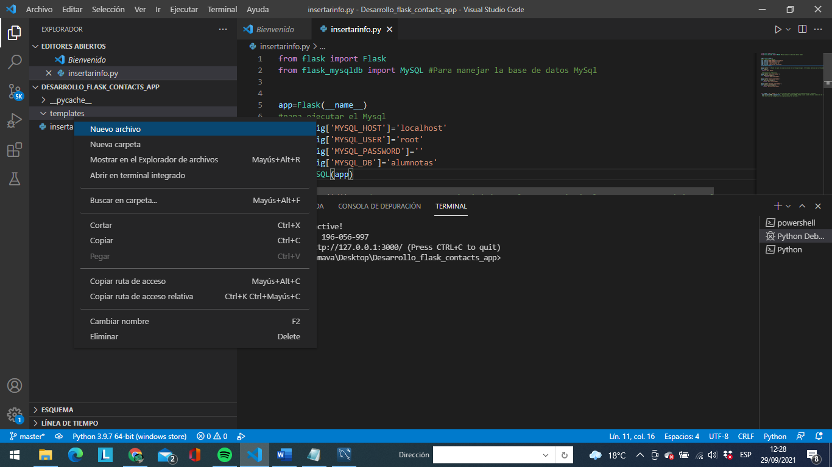

Index.html, para el ejemplo yo crearé lo explican en el video pero con nombre ingrmedall.html:

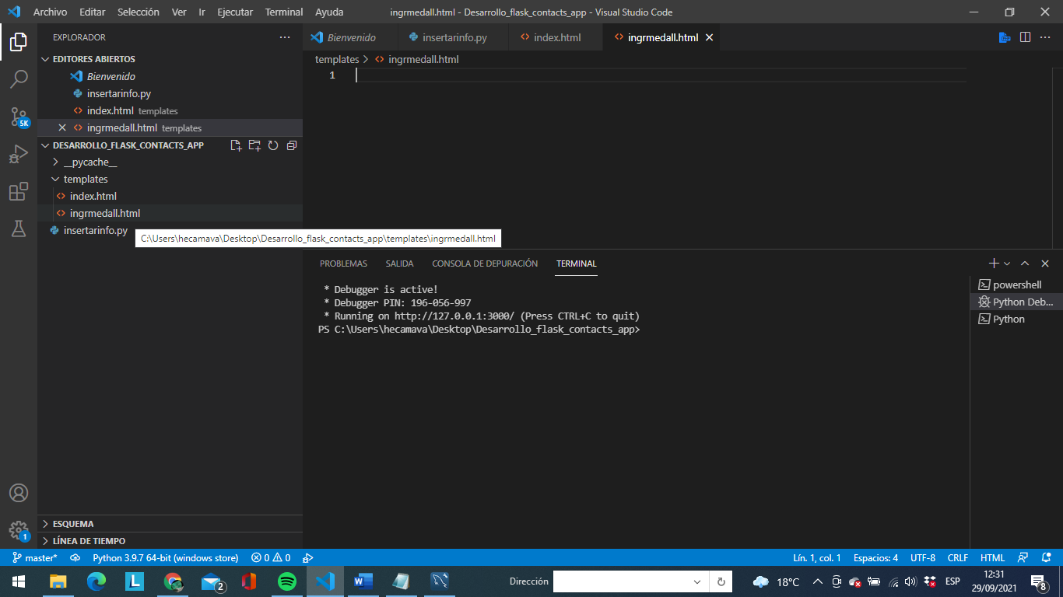

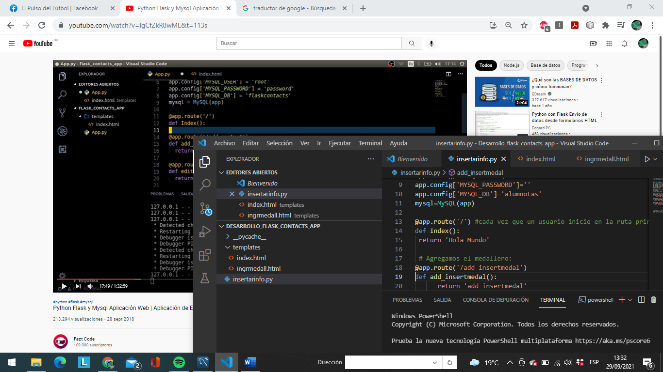

Aquí será para insertmedal,que es en donde en principio voy a trabajar

OOOOJJJOOOOAQUI SERA PARA EL INDEX

Ahora hacemos:

<http://127.0.0.1:3000/add_insertmedal> y tendremos que nos esta ejecutando:

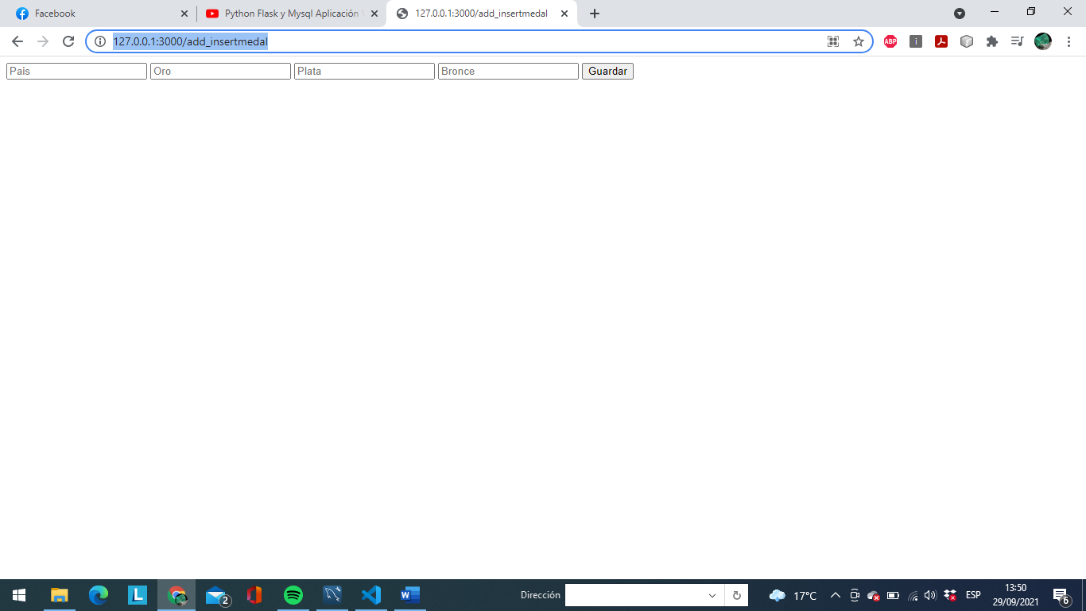

Ahora si damos clic derecho y seleccionamos ver código fuente de pagina, veremos el código:

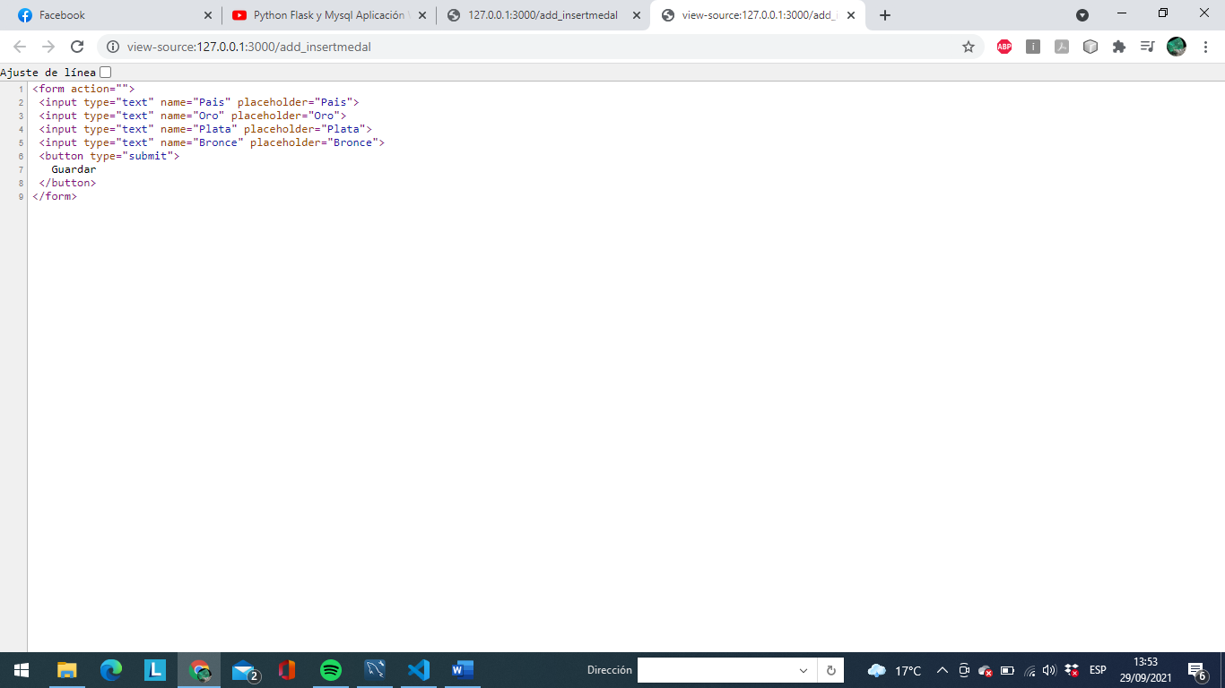

Ojo al insertar mediante la aplicación tendremos:

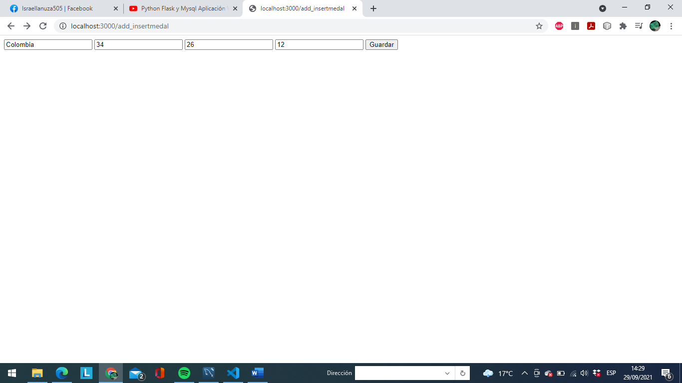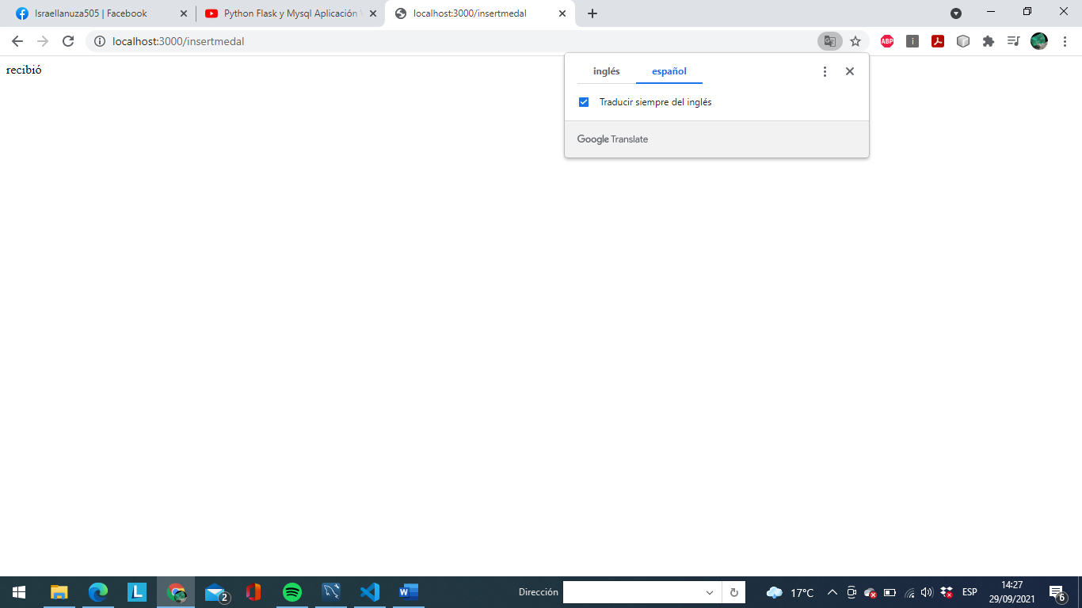

Aquí podemos ver los datos que hemos enviado pero mediante consola:

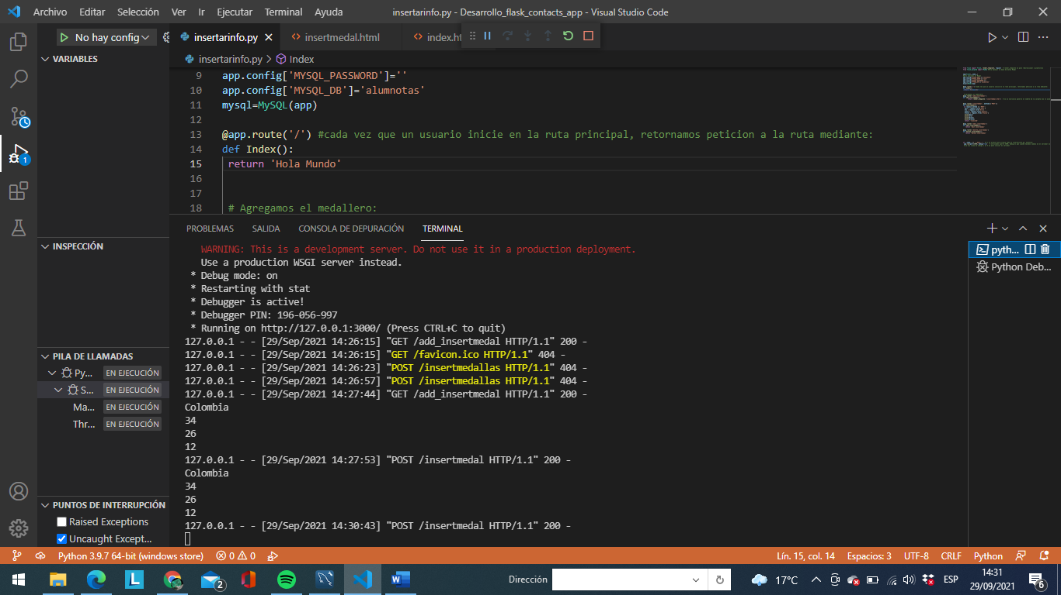

Ojo al querer realizar la inserción de registros luego del insert, me muestra el siguiente error, al oprimir Guardar:

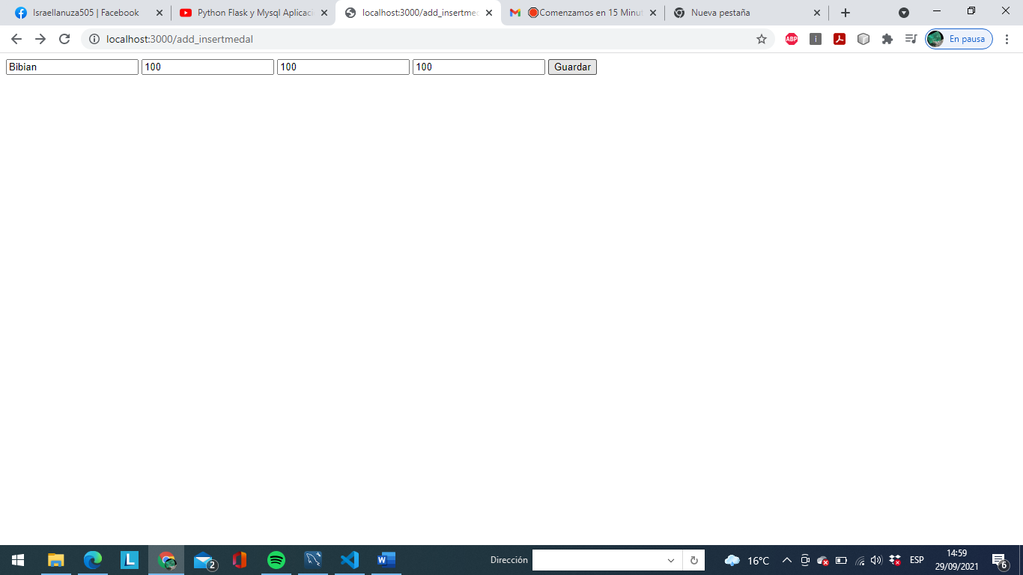

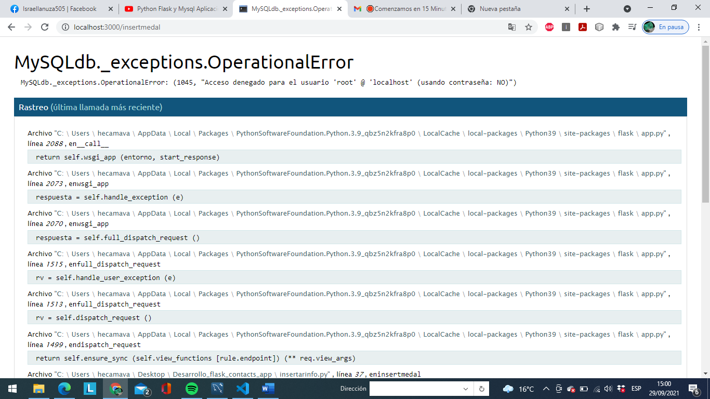

Linea 2088:

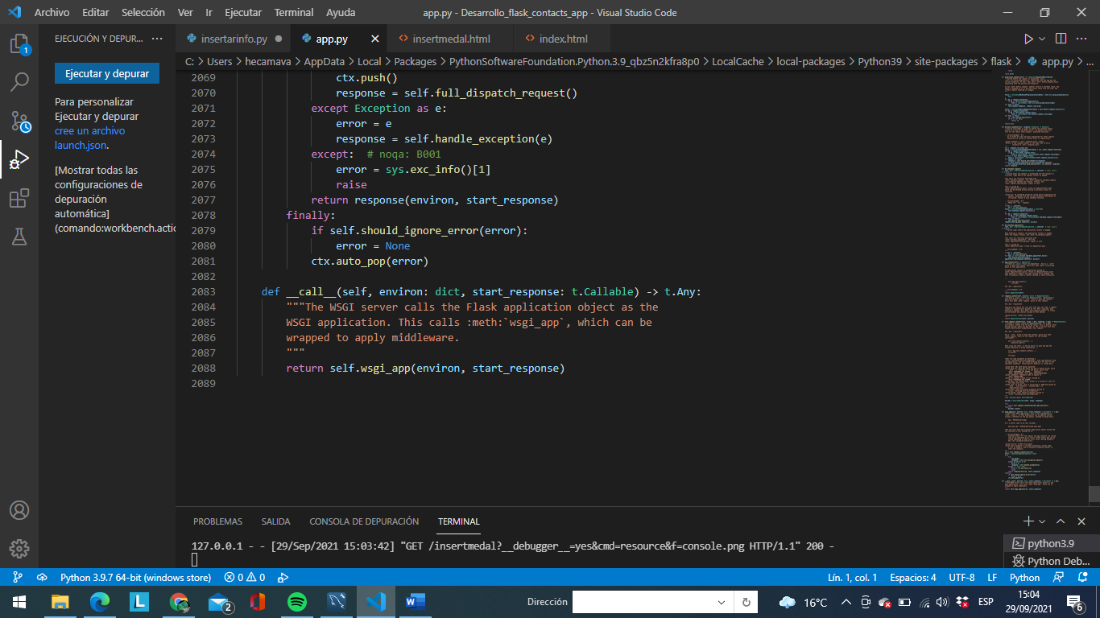

Linea 2073:

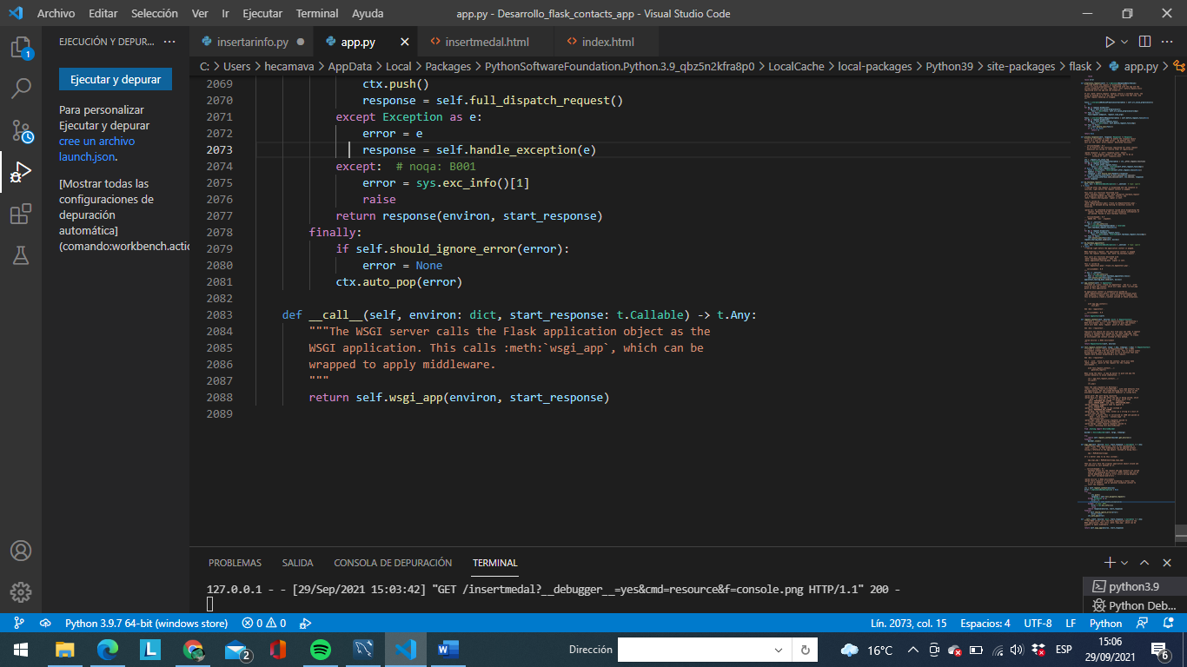

Linea 2070:

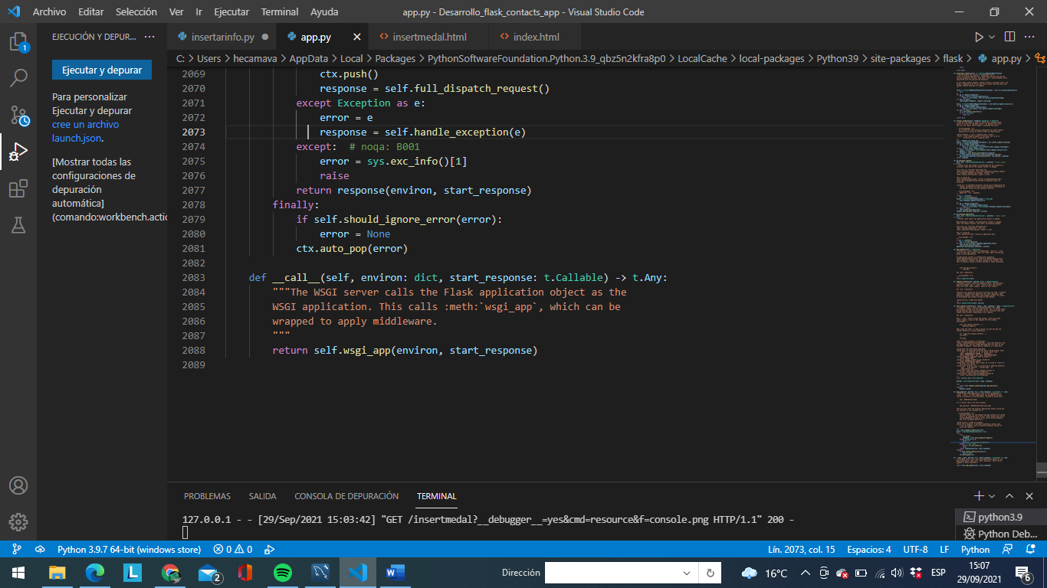

La solución del error esta en la siguiente página video de youtube:

<https://www.youtube.com/watch?v=20rj14SHlME>

# Solved: MySQLdb._exceptions.OperationalError: (1045, "Access denied for user 'root'@'localhost

# Quede en 26:02 de <https://www.youtube.com/watch?v=IgCfZkR8wME&t=113s>

# 35:30 del video:

# me sale pero mal:

# 

# Al correr el registro me los muestra todos, en inicio por la consola:

# 

# Ojo que tengo un problema:

# Al dar clic aquí, me muestra:

# 

Me muestra:

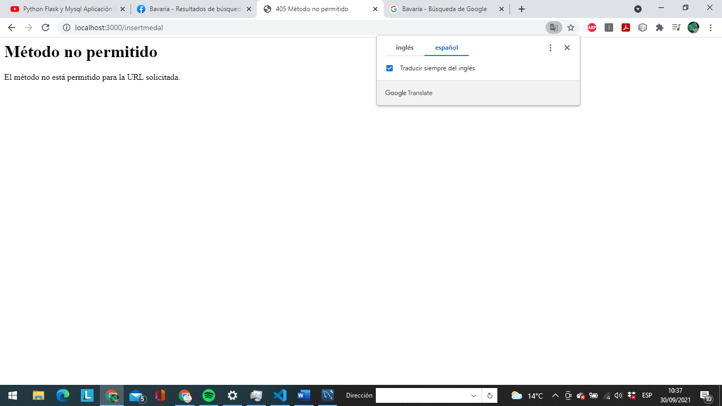

Pero si me inserta el registro en la base de datos.

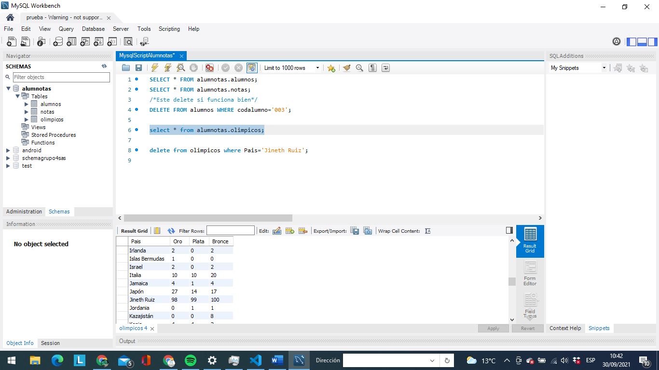

Para que aparezca en la pagina me toca refrescar la página en el explorador y no debería de ser asi:

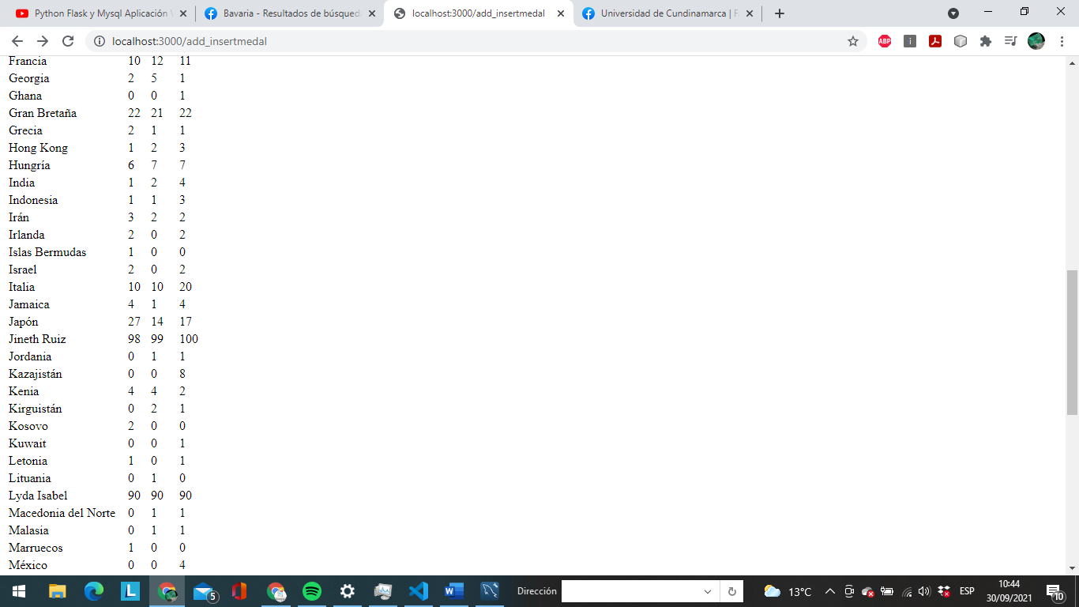

Mientras tanto quede en 54:00 de <https://www.youtube.com/watch?v=IgCfZkR8wME&t=113s>

30/09/2021

Para configurar el puerto:

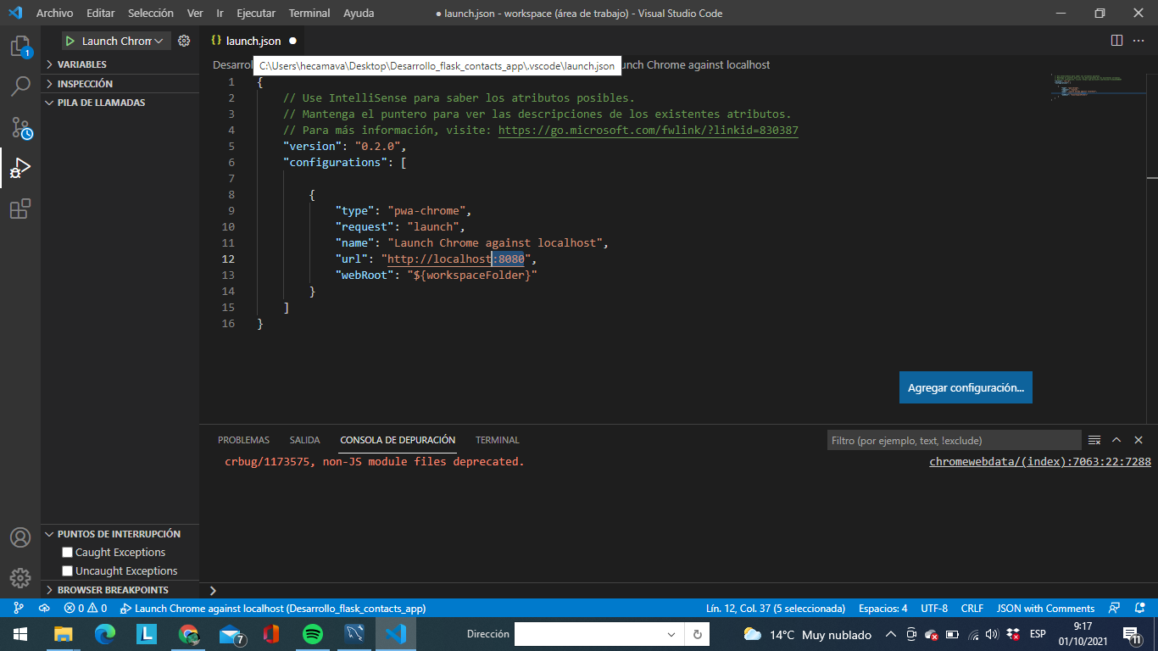

http://localhost:8080

**Para los combobox**

# Tomado del video de youtube con nombre: PyQt5 llenando comboBox desde una base de datos

<https://www.youtube.com/watch?v=mq4dUJ0YOx4&list=PLkaQhEBG4ck2G7aIWge2OzqaI5iXVNTbA&index=10>

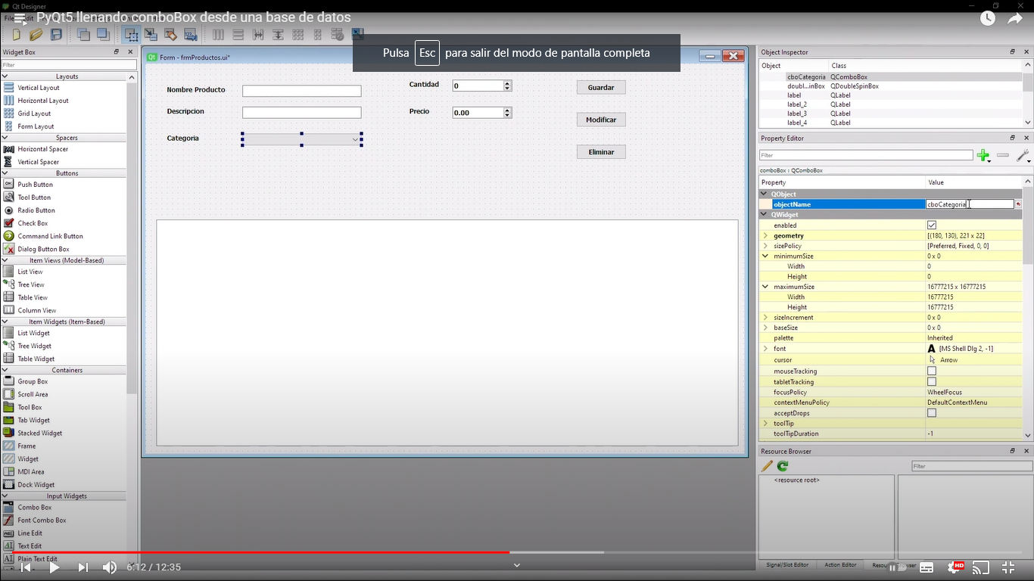

combobox

cboCategoria

from PyQt5.QtWidgets import QTableWidgetItem

from PyQt5 import QtWidgets as qtw

from frmProductos import Ui_frmProductos

from PyQt5 imprt QtCore

import conexión as cn

class ProductosVentana(qtw.QWidget):

def __init__(self, *args, **kwargs):

super().__init__(*args, **kwargs)

self.ui=Ui_frmProductos()

self.ui.setupUi(self)

self.Datos()

self.CargarCombo() OJO PARA CARGAR EL COMBO QUE PROGRAMAMOS CON EL SELECT ABAJO

def Datos(self)

tabla= self.ui .tblProductos2

sql= ‘select * from’

model=cn.MostrarDatosModelo(sql)

model.setHeaderData(0, QtCore.Qt.Horizontal, QtCore.QOnject.tr(model,”ID”) ) #campo 1

model.setHeaderData(1, QtCore.Qt.Horizontal, QtCore.QOnject.tr(model,”Nombre”) ) #campo 2

tabla.setModel(model)

def CargarCombo(self):

combo=self.ui.cboCategoria

creamos el modelo para almacenar:

sql=”SELECT * from ”

model=cn.MostrarDatosModelo(sql)

combo.setModel(model)

combo.setModelColumn(1) # Aquí indicamos que columna queremos que se muestre, en este caso fue 1.

if __name__==’__main__’:

app=qtw.QAppliaction([])

widget=ProductosVenana()

widget.show()

app.exec_()

________________________________________________________________________________

Explorando los archivos:

**Layout.html**

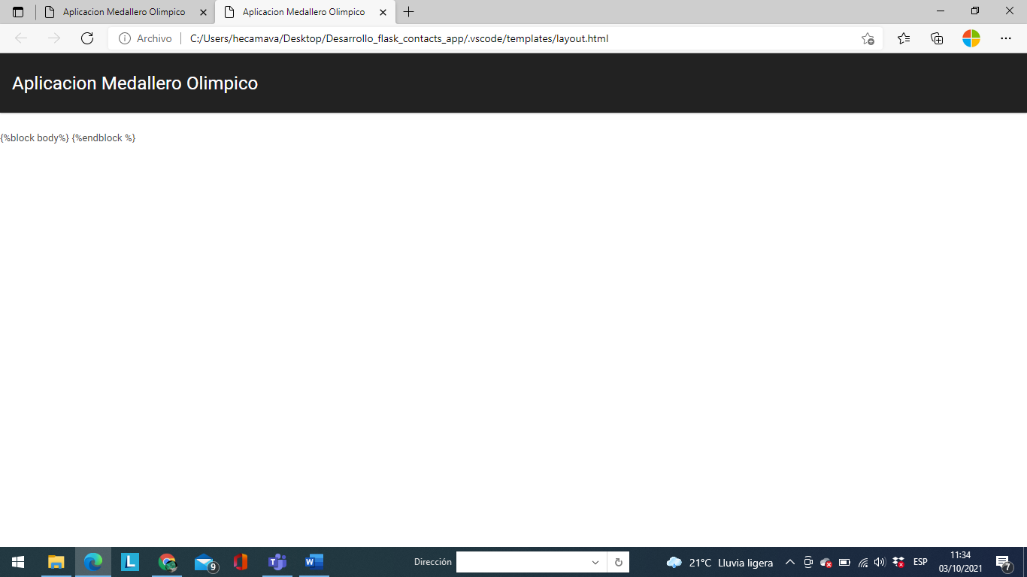

**insertmedal.html**

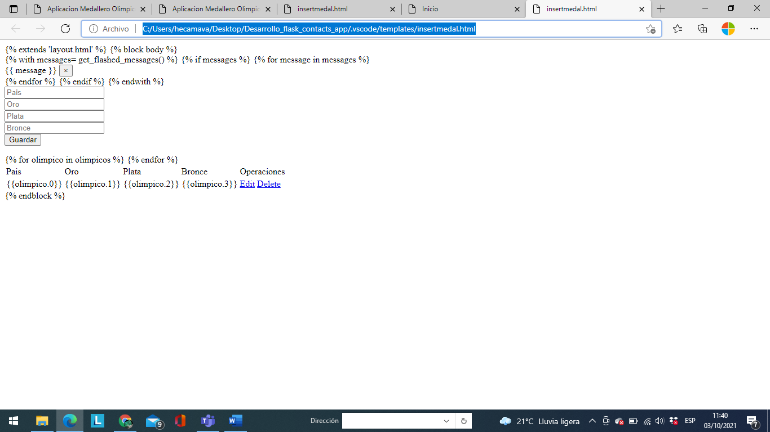

**inicio.html**

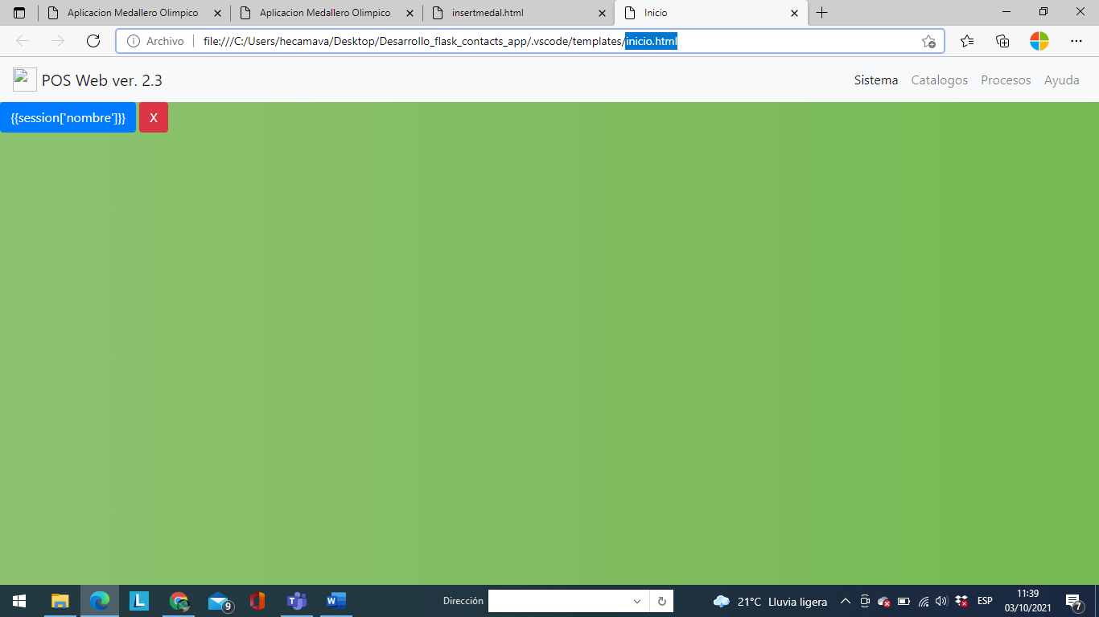

**index2.html**

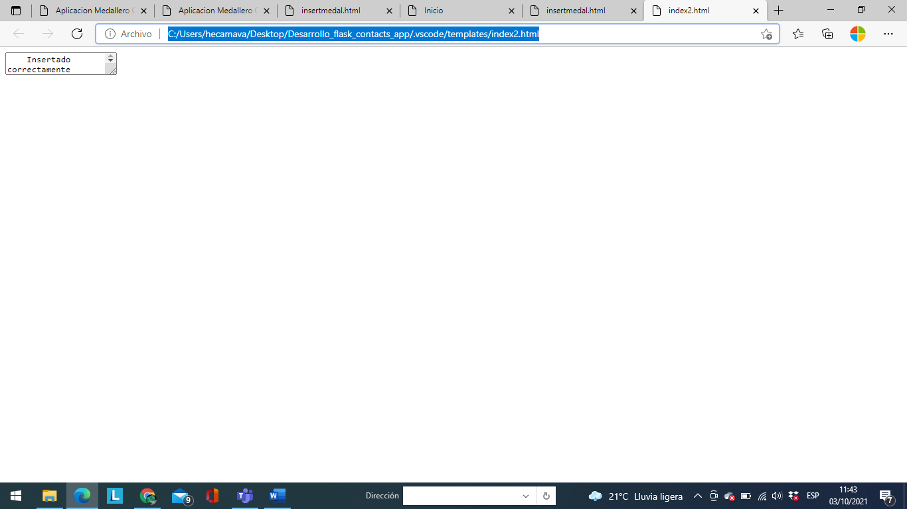

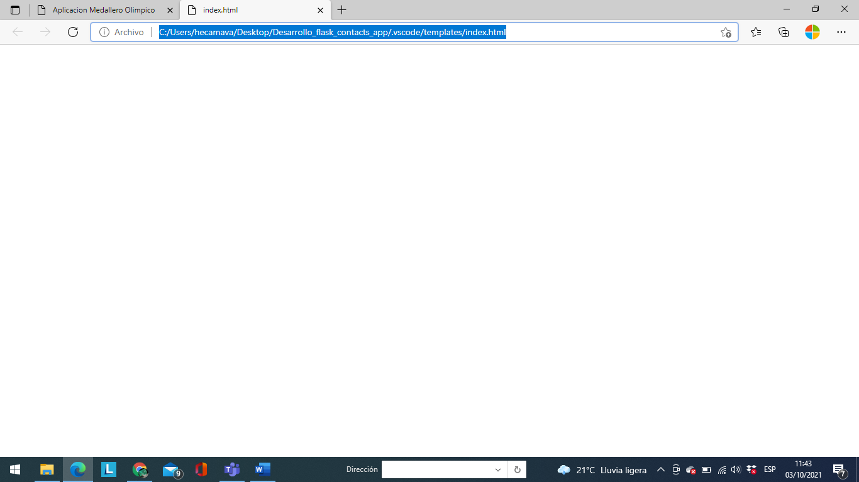

**edit-olimpicos1.html**

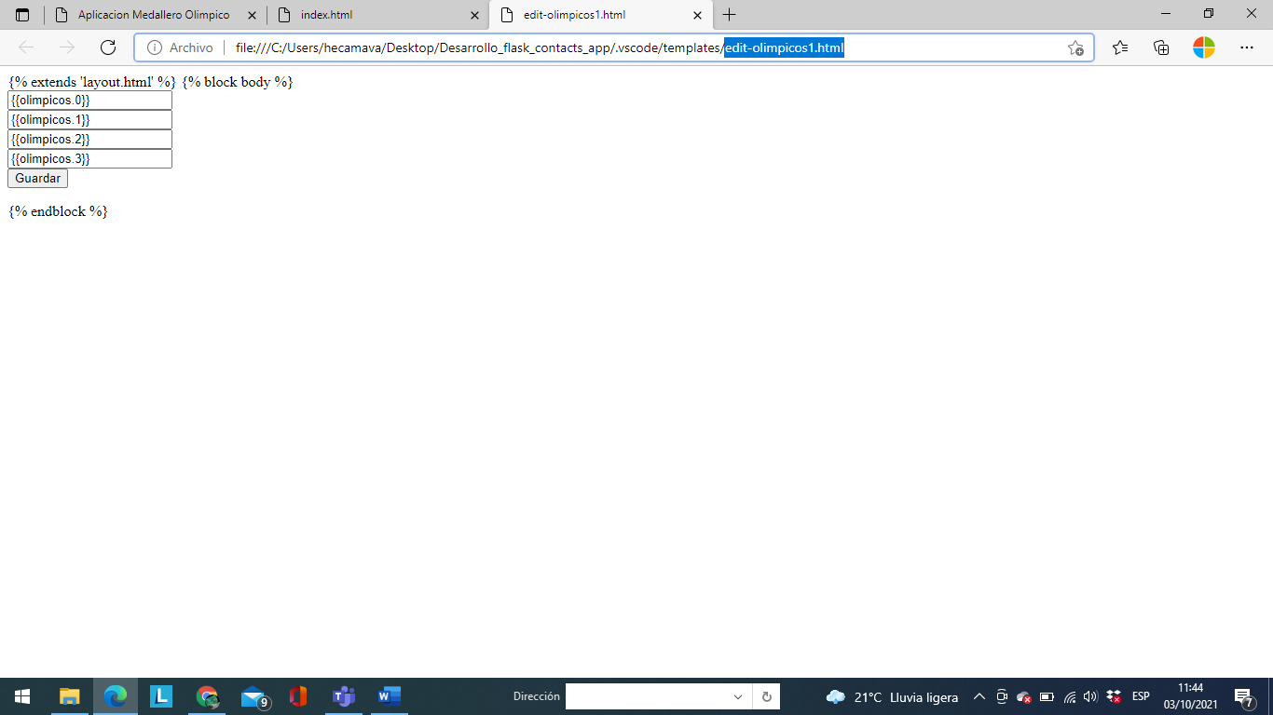

**quede en 14:02 de**

<https://www.youtube.com/watch?v=gUED5uFmyQI&list=PLkaQhEBG4ck2G7aIWge2OzqaI5iXVNTbA&index=2>

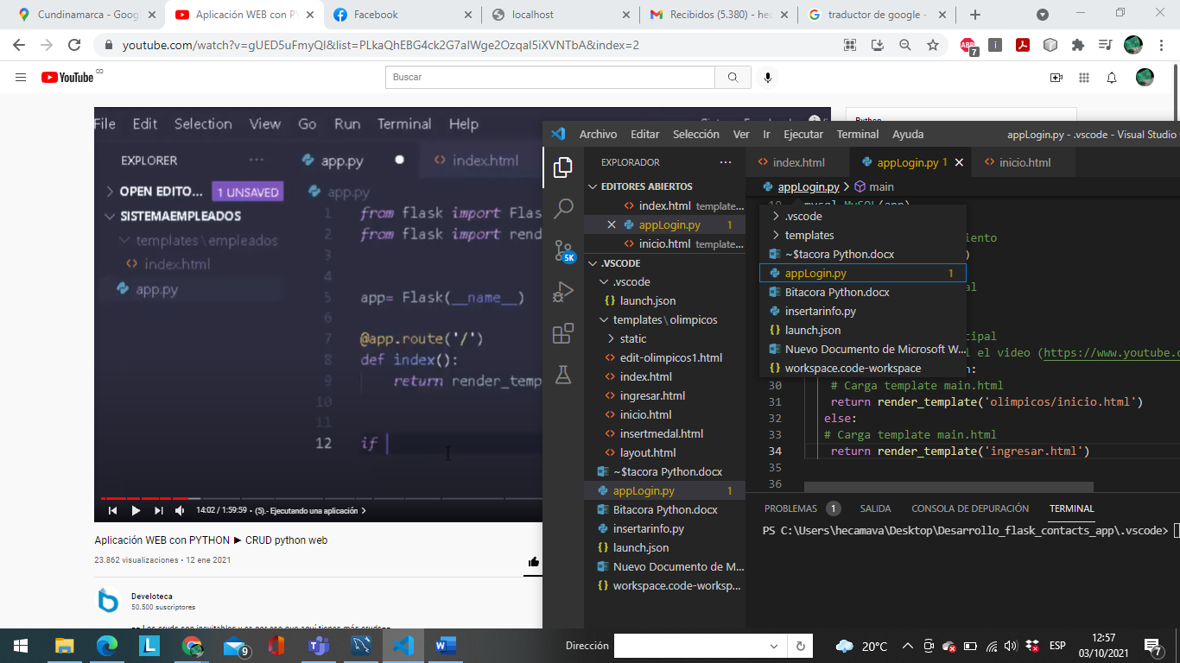

EL

YO

5 de Octubre 2021

Cordial saludo, espero se encuentren bien quiero pedirles el favor su colaboración con el siguiente inconveniente en Python

Tengo un archivo con nombre aprueba.py que lo estoy trabajado desde la raíz: desde la terminal y cuyo código es el siguiente:

from flask import Flask

from flask import render_template

app= Flask(__name__)  # tomado de https://desarrolloweb.com/faq/desde-python-enlace-web-hacia-html

@app.route('/')

def index():

     return render_template("index.html")

  #    return render_template('index.html')

if __name__== '__main__':

     app.run(debug=True)

Indico la ruta en donde esta almacenado , en mi caso es:

PS C:\Desarrollo_flask_contacts_app\.vscode>python apprueba.py

Pero al momento de ejecutar me genera el servidor local:

<http://127.0.0.1:5000/>

el cual ejecuto en Google Chrome, pero me muestra el error

# jinja2.exceptions.TemplateNotFound

# y haciendo énfasis a otro archivo con nombre appLogin.py, que en este momento no estoy ejecutando.

# Muchas gracias anticipadas por su colaboración

# Atentamente

# Hernan Martínez

